

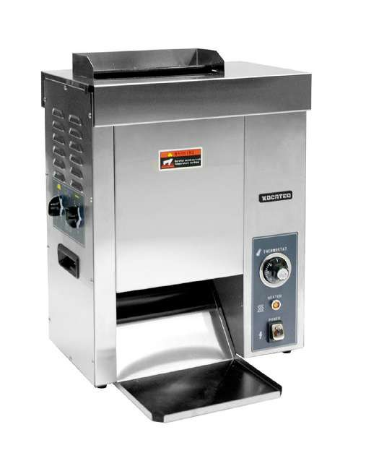

РУКОВОДСТВО ПО ЭКСПЛУАТАЦИИ Тостер (вертикальный, конвейерный) TT Robo 260, TT Robo 260 M

ПРОИЗВОДИТЕЛЬ: KOCATEQ (Южная Корея)

ХОТЯ ЭТОТ ДОКУМЕНТ ПОДГОТОВЛЕН С ОСОБОЙ ТЩАТЕЛЬНОСТЬЮ, СОТРУДНИКИ И ПРОДАВЦЫ НАШЕЙ КОМПАНИИ НЕ МОГУТ ПРИНЯТЬ НА СЕБЯ КАКУЮ-ЛИБО ОТВЕТСТВЕННОСТЬ, СВЯЗАННУЮ С ЕГО НЕПРАВИЛЬНЫМ ПОНИМАНИЕМ ИЛИ ИСПОЛЬЗОВАНИЕМ (В СЛУЧАЕ ВОЗНИКНОВЕНИЯ СОМНЕНИЙ В ТЕХ ИЛИ ИНЫХ ПОЛОЖЕНИЯХ НАСТОЯЩЕЙ ИНСТРУКЦИИ НЕОБХОДИМО ПРЕКРАТИТЬ ИСПОЛЬЗОВАНИЕ И ОБРАТИТЬСЯ ЗА РАЗЪЯСНЕНИЯМИ К ПРОДАВЦУ).

Содержание
1. Важные положенияи предупреждения 2 2. Техника безопасности 3 3. Эксплуатация оборудования 5 4. Рекомендациипо защите окружающей среды при выбрасывании оборудования. 13 5. Условия гарантии 14 Вы приобрели профессиональное высококачественноеоборудование фирмы “Kocateq” (Южная Корея), сертифицируемое на соответствие требованиям директив и нормативов безопасности Европейского сообщества (знак соответствия CE). Благодарим за Ваш выбор и надеемся, что приобретенное Вами оборудование удовлетворит Ваши запросы и ожидания. Приглашаем Вас внимательно ознакомиться с инструкцией по эксплуатации перед включением и использованиемоборудования, именуемого в дальнейшем машина или оборудование.
1. Важные положения и предупреждения.

Эта инструкция является составляющей частью Вашего оборудования и должна храниться в нормальных условиях. Обязательно ознакомьте менеджера и персонал, отвечающий за оборудование, с содержанием этой инструкции, при смене персонала не забывайте ознакамливать новых работников с требованиями, содержащимися в этой инструкции (не забывайте выполнять эту просьбу также при передаче оборудования в другую организацию или при повторной установке оборудования в другом подразделении Вашей организации). На момент включения оборудования Вам следует выделить лицо, ответственное за машину. Наш персонал проведет подробный инструктаж по правилам техники безопасности, корректной эксплуатации оборудования. Пожалуйста, строго следуйте предписаниям нашего персонала особенно при установке оборудования, это позволит Вам использовать в дальнейшем оборудование с наиболее высокой производительностью, и позволит избежать выходов оборудования из строя. Перед установкой и использованием оборудования, внимательно изучите все положения этой инструкции. Игнорирование или невыполнение установок и указаний, содержащихся в этой инструкции, приводит к преждевременным поломкам оборудования, неудовлетворительной работе, аннулированиюгарантийных обязательств.
• Перед проведением процедур, связанных с переустановкой, обслуживанием, очисткой оборудования, обязательно отключитемашину от основной электрическойсети.
• В случае если необходима переделка Вашей электрической сети, или Вы не уверены в параметрах электрической сети, Вам следует обратиться к квалифицированному электрику из сервисной службы для проведения соответствующих работ или консультаций.
• Устройство оборудования, материалы, применяемые при ее изготовлении, позволяют использоватьее на протяжениимногих лет без каких-либо затруднений.

2

• Оборудование является источником повышенной опасности, неквалифицированное использование оборудования может привести к тяжелым последствиям: ожогам, электрическимтравмам.
• Оборудование предназначено для использования предварительно проинструктированными пользователями, не допускайте неквалифицированный персонал, детей к оборудованию, не позволяйте им играть с ним, разбиратьее.
• Оборудование предназначено для эксплуатации исключительно в закрытом помещении.
ВНИМАНИЕ!
Эксплуатация оборудования может осуществляться Вашим персоналом, имеющим соответствующую квалификацию и официально оформленный допуск для работы на электроустановках с напряжением до 1000 В. Данная инструкция не содержит всех требований следующих нормативных документов, обязательных для выполнения персоналом организаций всех форм собственности на территории РФ: ПУЭ (Главгосэнергонадзор 6-е издание), ПЭЭП (Энергонадзор, 5-е издание), ПТБПЭЭП (Госэнергонадзор, 4-е издание), любые последствия не выполнения Вашим персоналом требований вышеуказанных нормативных документов лежат на Вашей компании. Данная инструкция и оригинал инструкции по эксплуатации являются составными частями оборудования и должны находиться в месте установки оборудования, доступном для обслуживающего и рабочего персонала.

2. Техника безопасности.

• Электрические соединения: В интересах безопасности законодательство требует, чтобы монтаж и обслуживания электрооборудования выполнялись компетентными лицами в соответствии с действующими нормами и правилами. Наши монтажники дают гарантию хорошего выполнения работы. Демонтаж электрооборудования следует поручать только квалифицированномуэлектрику.
• При подключении к источнику электрической энергии с помощью вилки и розетки убедитесь в том, что они соответствуют друг другу и что используемый электрический силовой кабельсоответствует установленным нормам и правилам.
После размещения оборудования доступ к розетке источника электрической энергии должен оставатьсясвободным.
НЕ РАЗРЕШАЕТСЯ тянуть за кабельпри отключении вилки от розетки.
• Необходимо, чтобы электрооборудование было заземлено в соответствии с правилами техники безопасности.
• Сразу после монтажа проведите краткий осмотр оборудования в соответствии с приведенными ниже указаниями. Если оборудование не действует, то отсоедините его от источника электрической энергии и обратитесь в ближайший центр послепродажного обслуживания. Не разрешается пытаться самостоятельно ремонтироватьоборудование.

3
Данное оборудование предназначено для профессионального применения обученным персоналом. Не разрешайте детям находиться вблизи данного оборудования или играть с ним.
• Не пытайтесь ремонтировать электрооборудование самостоятельно. Все виды ремонта следует поручать техническим специалистам, имеющим соответствующие полномочия, или уполномоченному центру послепродажного обслуживания. В случае неисправности отсоедините неисправное электрооборудование от источника электрическойэнергии.
• Когда потребуется выбросить данное электрооборудование, сдайте его в центр по сбору рециклируемых отходов.
• Изготовитель не несет никакой ответственности за ущерб, причиненный людям или предметам из-за несоблюдения приведенных выше указаний или из-за вмешательства в какую-либо часть оборудования, или из-за применения запасных частей, не являющихся оригинальными.
Внимательно прочтите следующие предупреждения:
При использовании оборудования необходимо запомнить нижеследующие фундаментальные правила:
− не прикасайтеськ оборудованию руками, если они (и/или ноги) влажные/мокрые; − не используйте оборудование, если Вы без обуви (босиком);
− запрещается устанавливать оборудование в помещениях с избыточной влажностью, на открытом воздухе.
− запрещается использование просторной одежды, одежды с открытыми воротниками, короткими рукавами во время работы;
− при отключении оборудования из сети не тяните за шнур, аккуратно, не прилагая излишних усилий, выньте вилку из розетки;
− не позволяйте пользоваться оборудованием детям, недееспособным лицам, лицам, находящимся в состоянии алкогольного и наркотического опьянения;
− запрещается блокировка или любой вид переделкидатчиков защиты оборудования;
− данная инструкция подлежит использованию исключительно с оригиналом инструкции по эксплуатации, содержащейся в упаковке машины;
− запрещается разбирать оборудование, чистить его до момента полного остывания и отключенияот электрическойсети;
− используйте только оригинальные запасные части. Несоблюдение этого требования ведет к аннулированию гарантийных обязательств завода-изготовителя.
В случае если в процессе работы Вы заметили какие-либо функциональные неполадки или неправильную работу оборудования, немедленно отключите ее от электрической сети. Пожалуйста, не предпринимайте попыток самостоятельно отремонтировать аппарат, немедленно звоните в нашу сервисную службу.
В случае повреждения электрического кабеля обратитесь в сервисную организацию для его замены.

4
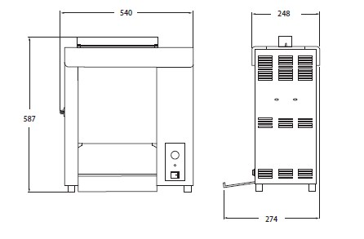

3. Эксплуатация оборудования. Описание оборудования
Данное оборудование предназначено для контактной выпечки хлеба. Хлеб запекается с обоих сторон. Тостер изготовлен из высококачественных материалов и собран в соответствии со строгими стандартамикачества.
TT Robo 260
Тостер конвейерный вертикальный предназначен для карамелизации предварительно разрезанных булочек. Подогревается вся булочка, поджаривается только срез. Конвейер шириной 24,5 см. Электромеханическая панель управления: термостат от 50 до 300 градусов Цельсия, световой индикатор нагрева. 2 бункера для загрузки разных половин булочек. Регулируемый зазор переднего загрузочного бункера в диапазоне от 1,22 см до 2,6 см, заднего от 1,42 см до 2,26 см. Время карамелизации булочек приблизительно 10 секунд. Нагрев осуществляется ТЭНом.
TT Robo 260 M
Тостер конвейерный вертикальный предназначен для карамелизации предварительно разрезанных булочек. Подогревается вся булочка, поджаривается только срез. Конвейер шириной 24,5 см. Электромеханическая панель управления: кнопка включения/выключения, световой индикатор нагрева. Предустановленная температура +240С (с возможностью регулировки). 2 бункера для загрузки разных половин булочек. Регулируемый зазор переднего загрузочного бункера в диапазоне от 1,22 см до 2,6 см, заднего от 1,42 см до 2,26 см. Время карамелизации булочек приблизительно 10 секунд. Нагрев осуществляется ТЭНом.
Размеры оборудования

Распаковка

Извлеките устройство из коробки и удалите все упаковочные материалы. В комплект оборудования входят:

5
- Лоток для хлеба;
- Подающий механизм для хлеба
- Два листа разделительной бумаги
Установка оборудования

- убедитесь, что устройство выключено, а температура устройства соотвествует температуре окружающей среды;

- убедитесь, что нет никаких заблокированных отверстий устройства; - убедитесь что в устройстве отсутствует вода;
- держите устройство подальше от горячих поверхностей;

- не вешайте ничего рядом с устройством, что может попастьв устройство; - подключите устройство к источникустандартного напряжения – 220 В;
- обращайте внимание на предупреждающие знакина поверхности устройства; - выньте лоток для хлеба и подающий механизм для хлеба (в собранном виде).
Подготовка к первому использованию

- убедитесь, что прибор не поврежден и отсутствует весь упаковочный материал и защитная пленка;

- установите прибор на ровную поверхность, убедитесь что вокруг прибора достаточно свободного пространства;

- располагайте прибор так, чтобы вилка всегда была доступна, прибор должен быть заземлен;

- проведите очистку оборудования, следуя всем необходимым правилам чистки и техники безопасности;

- перед включением, убедитесь, что параметры розетки соответствуют характеристикам оборудования.

- Убедитесь, что параметрырозетки соответствуют характеристикамоборудования;

6
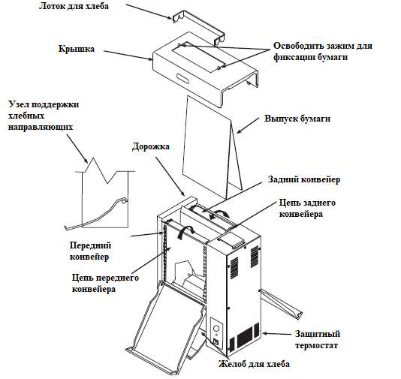

Схема устройства

Эксплуатация
1. Отрегулируйте регулятор толщины хлеба (рис. 2) до желаемого значения (в зависимости от хлеба).
2. Включите выключатель (рис. 1). Поверните ручку температуры, чтобы включить лампу нагрева, и поджарьте хлеб, когда погаснет лампа нагрева.
Примечание: рекомендуется установить температуру 250 ~ 260 ℃ (необходимо подобрать температуру опытным путем).
Примерно через 30 минут лампа нагрева погаснет и можно запекать хлеб. Если в устройстве нет температуры или постоянно горит лампа нагрева, немедленно свяжитесь с дилером или производителем.

7
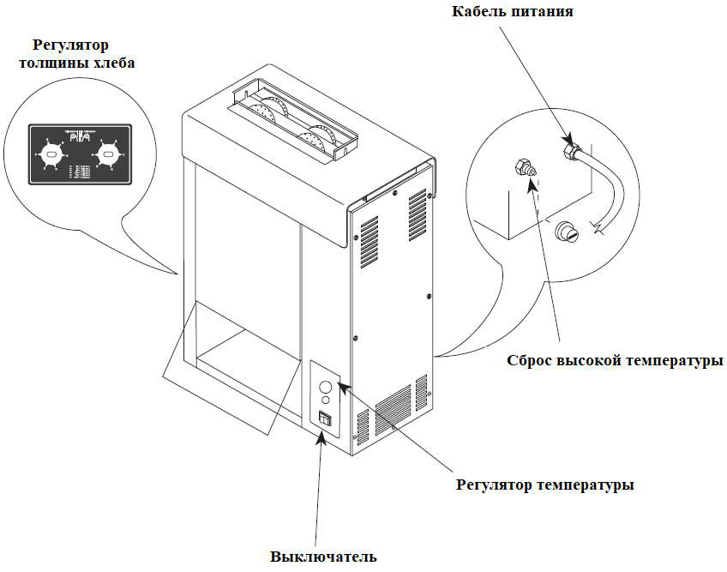
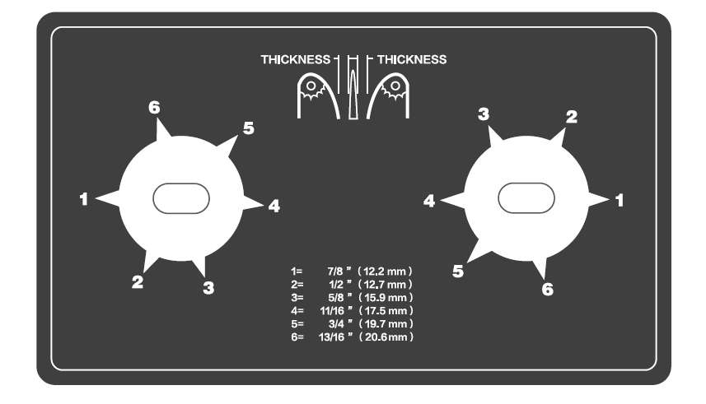

Рисунок 1

Рисунок 2
3. Поместите хлеб в дорожку противоположными сторонами; 4. Поджаренный хлеб упадет в желоб для хлеба;

8

5. Проверьте три-четыре ломтикахлеба перед использованиемтостера;
6. После рабочего дня выключите оборудование и выполните ежедневную очистку в соответствии с общепринятыми правилами очистки оборудования.
Обслуживание оборудования
Перед выполнением технического обслуживания выключите питание и дайте остыть оборудованию в течении не менее 30 минут.
НЕ ИСПОЛЬЗУЙТЕ АБАРАЗИВНЫЕ ЧИСТЯЩИЕ СРЕДСТВА. НЕИСПОЛЬЗОВАНИЕ РАЗДЕЛИТЕЛЬНОЙ БУМАГИ МОЖЕТ ПРИВЕСТИ К ПОВРЕЖДЕНИЮ ОБОРУДОВАНИЯ И ВЫХОДУ ИЗ СТРОЯ ПОКРЫТИЯ.
Ежедневное обслуживание
Очистите разделительную бумагу и конвейер тостера Необходимые инструменты:
- Термостойкиеперчатки; - Чистые полотенца;
- Универсальный моющий раствор; - Дезинфицирующее средство.
Последовательность действий:
- обесточьте оборудование и дайте устройству остыть в течении 30 минут;
- наденьте термостойкие перчатки, протрите влажным полотенцем лоток для хлеба и желоб, дайте им высохнуть на воздухе;
- снимите разделительную бумагу и положите её на чистую, ровную, сухую поверхность. Протрите внутреннюю металлическую поверхность чистым полотенцем, смоченным моющим средством, а затем немедленно протрите другим чистым полотенцем. Произведите дезинфекциюповерхности по общепринятым правилам.
- Откройте переднюю крышку транспортера и протрите черную ленту транспортера чистым полотенцем, смоченным моющим средством, а затем немедленно протрите другим чистым полотенцем. Произведите дезинфекцию поверхности по общепринятым правилам.
- Откройте заднюю крышку конвейера и очистите конвейер, как описано в предыдущем пункте;
- Установите на место все снятые компоненты. Замена разделительной бумаги
В зависимости от использования тостера и степени ежедневной очистки, бумагу можно использоватьв обычном режиме 45-60 дней.
Порядок замены:
- снимитеи утилизируйте непригодную бумагу;
- положите новый лист с распределительной бумагой на чистую поверхность и выровняйте его пополам по вертикали;
- установите новую бумагу. Замена конвейера

9
В зависимости от использования тостера и степени ежедневной очистки, конвейер можно использоватьв обычном режиме 3-6 месяцев.
Порядок замены:
- Выключите оборудование и дайте ему остыть не менее 30 минут до подходящей температуры;
- Снимите лоток для хлеба и теплозащитный экран и установите ручки на 6 и 6;
- Откройте две защиты конвейернойленты и вытащите конвейерный штифт (рисунок1); - Утилизируйте непригодный конвейер;
- Очистите конвейерные цепи в соответствии с общепринятыми методами ежедневной очистки;
- Установите новую ленту так, чтобы её закрытый конец свисал сверху вниз; - Выровняйте ленту и вставьте штифт, как показано на рисунке 2;
- Установите на место все снятые компоненты
Примечание – пряжка конвейера должна быть выровнена как на рисунке 3, в противном случае она можетбыть повреждена.
ВНИМАНИЕ! ПОСТОЯННО ПРОВЕРЯЙТЕ РАБОТУ ПРЯЖКИ КОНВЕЙЕРА. ОНА НЕ ДОЛЖНА ОСТАНАВЛИВАТЬСЯ ПРИ ДВИЖЕНИИ, НЕ ДОЛЖНА ЦЕПЛЯТЬСЯ ЗА ДЕРЖАТЕЛИ И У НЕЁ НЕ ДОЛЖЕН ПРОИСХОДИТЬ ПЕРЕКОС. ПЕРЕОДИЧЕСКИ ОСТАНАВЛИВАЙТЕ ОБОРУДОВАНИЕ И ПРОВЕРЯЙТЕ ПОЛОЖЕНИЕ И РАБОТУ ПРЯЖКИ СО СНЯТЫМ КОЖУХОМ.

10
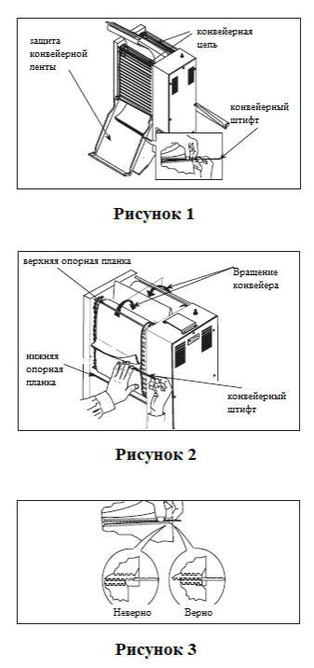

Замена конвейерной цепи
Через некоторое время после эксплуатации цепь изнашивается из-за механических проблем и может скользитьпо звездочке. Удаление 1 или 2 звеньев может решить эту проблему.
Порядок замены:
- Сожмите два звена и отпустите крючки на обоих концах;

11
- после удаления звена цепи натяните крюк вниз и убедитесь, что звено цепи находится в канавке звездочки, после этого снова соединитедва конца цепи (рисунок1).
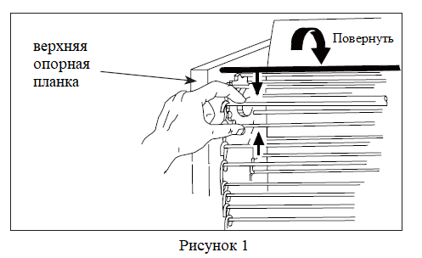

Неисправность

Оборудование не работает

Конвейер не вращается
Возможные неполадки Возможная причина Вилка питанияне вставлена Высокая температура, срабатывает защита

Не работает выключатель

Цепь удлинилась

Цепь соскальзывает с мотора

Недостаточная смазка

Перегруз двигателя Мотор поврежден Неверные параметры толщины на дисплее Очистите или замените
бумагу

Корректирующее действие Вставьте вилку в розетку Открутите крышку датчика высокой температуры и нажмитена кнопку. Закрутите крышку Проверьте выключатель и при необходимости замените его
Удалить звено, согласно инструкции
Снимите правую боковую крышку и переустановите цепь
Смажьте цепь специальной смазкой
Проверьте двигатель на клин Заменитемотор
Отрегулируйте толщину на нужное значение Очистите или замените бумагу согласно данной инструкции

12

Хлеб не пропекается полностью

Хлеб подгорает, на хлебе присутствуют подгоревшие крошки

Тостер издает странные звуки
Неверная температура

Конвейер нужно почистить или заменить

Хлеб не соответствует требованиям Загрязненияна конвейере или бумаге

Очень высокая температура

Соскальзывает цепь

Остановка мотора Неверные параметры толщины на дисплее Хлеб не верно
заложен в тостер

Толщина слишком узкая Конвейер не установлен правильно
Конвейерная цепьслишком удлинилась
Неверная установка цепи Посторонние предметына конвейере или бумаге Ненормальный шум цепи Застряла передача
Отрегулируйте температуру, сделайте тестовое запекание Очистите или замените конвейер согласно данной инструкции
Обратитесь к поставщику хлеба
Очистите или замените бумагу, конвейер согласно данной инструкции Уменьшите температуру и проведите тест Отрегулировать цепь согласно инструкции Заменитемотор Отрегулируйте толщину на нужное значение
При закладке хлеба верхняя и нижняя стороны
хлеба должны быть напротив друг друга
Увеличьте толщину хлеба Отрегулируйте конвейер согласно этой инструкции Отрегулировать цепь согласно инструкции

Почистите конвейер или бумагу
Смажьте цепь необходимой смазкой
Свяжитесь с вашим дилером для устранения неисправности

4. Рекомендации по защите окружающей среды при выбрасывании оборудования.

13
Упаковочные материалы, применяемые в нашем производстве, не загрязняют окружающую среду, являются экологически дружественными и допускают рециклирование. Поэтому при выбрасывании упаковочных материалов ими следует распорядиться соответствующим образом. Обратитесь к Вашему дилеру или к компетентным местным властям, которые смогут указать Вам адреса местных предприятий, занимающихся рециклированием, или центров по сбору отходов упаковки. Не выбрасывайте упаковочные материалы или детали упаковки в окружающую среду. В детских руках упаковочные материалы могут привести к удушению, в особенности, пластмассовые пакеты.
Даже когда Вы выбрасываете старое оборудование, делайте это соответствующим образом! Важно! Доставьте оборудование в местный уполномоченный центр по сбору выбрасываемого электрооборудования. Это позволяет восстановить ощутимое количество ценных материалов.
5. Условия гарантии.

На Ваше оборудование распространяются гарантийные условия, указанные ниже, действующие один год с момента покупки. Момент покупки определяется по дате, указанной на нашей накладной. Накладная должна быть подписана и заверена печатью нашей организации. Рекомендуется хранить копию этой накладной вместе с инструкцией на изделие. Данная инструкция и копия накладной должна быть предъявлена нашему персоналу перед проведением любых работ, связанных с установкой, ремонтом, обслуживанием оборудование. Утеря накладной, инструкции влечет за собой аннулирование гарантии.
• Гарантия означает бесплатную замену любых вышедших из строя частей или компонентов оборудования, что вызвано ошибками завода-изготовителя и действиями нашей сервисной организации в период гарантийного срока. Гарантия покрывает исключительно стоимость запасных частей, стоимость доставки запасных частей в пределах Москвы.
• Условия действия гарантийных обязательств, содержатся в настоящей инструкции, кроме этого дополнительно напоминаемВам их главные положения:
− оборудование должно быть введено в эксплуатацию представителями нашей организации;
− обслуживание оборудования должно проводиться представителями нашей организации;
− оборудование должен эксплуатироваться в соответствии с указаниями настоящей инструкции;
− Не выполнение этих требований ведет к автоматическому аннулированию всех гарантийных обязательств.
− Осуществление гарантийного ремонта не продляет гарантийный срок на замененные компоненты.
• Гарантийныеобязательства не покрывают стоимости:
− любых последствий неквалифицированных действий Вашего персонала в отношении оборудования вне зависимости от того кем, как и при каких обстоятельствах, они были совершены (это относится в равной степени к самостоятельным попыткам подключения/отключения, обслуживания, нарушениям указаний содержащихся в настоящей инструкции);

14

− частей и компонентов оборудования, подвергшихся механическому разрушению в процессе транспортировки, перегрузки, эксплуатацииоборудования;
− любых последствий воздействий третьих лиц, детей, животных на отдельные элементыконструкции оборудования, и оборудование в целом;
− любых работ по ремонту и обслуживанию оборудования, в отношении которого действие гарантии аннулировано;
− частей и деталей оборудования, износившихся или разрушившихся в результате избыточной нагрузки или естественного износа;
− прямого или косвенного ущерба, связанного с эксплуатацией оборудования или неправильной установки оборудования.
• Аннулирование гарантии производится на основании заключения нашего персонала о невыполнении Вами условий изложенных выше.
• Оборудование, гарантия на которое аннулирована, может быть отремонтировано нами только после оплаты Вами счета за предполагаемые услуги.

15

